M 26 : LES MESURES DE CAPACITE ou de contenance
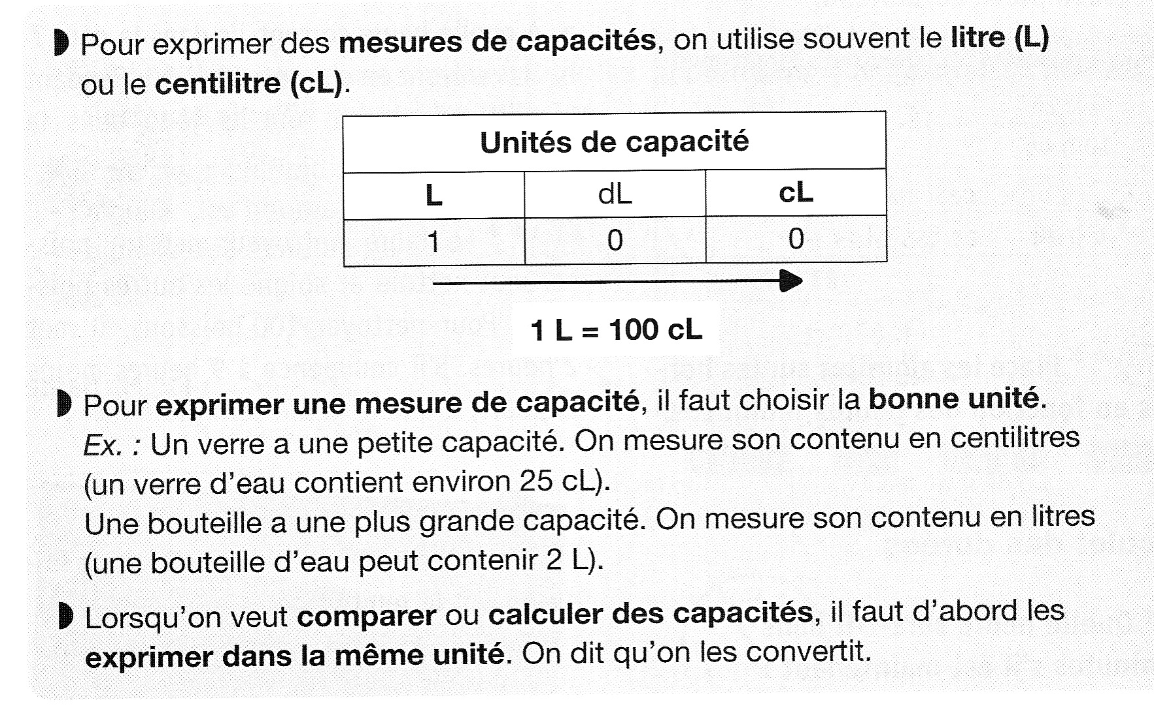
L'unité principale de mesure de capacité est le litre.

Tableau des mesures de capacité.

* | hl | dal | l | dl | cl | ml
 | hectolitre | décalitre | litre | décilitre | centilitre | millilitre

1 hl = 100 l
1 l = 10 dl 1 l = 1000 ml

1 l = 100 cl

1 dal = 10 l
Rappel des préfixes

kilo, n'est pas utilisé. * | milli → mille fois plus petit
hecto → cent fois plus grand | centi → cent fois plus petit
déca → dix fois plus grand | déci → dix fois plus petit

Comment effectuer des conversions ?

On place toujours le chiffre de l'unité dans la colonne de l'unité utilisée.
On place un seul chiffre par colonne.
Plaçons 1235 ml dans le tableau.
5 est le chiffre des unités.
L'unité utilisée est le millilitre.
Je place donc 5 dans la colonne des millilitres
 | hl | dal | l | dl | cl | ml
 |  |  | 1 | 2 | 3 | 5

Pour lire 1235 ml en litres.
Je lis le nombre formé jusqu'à la colonne "litre"
Je lis le nombre obtenu. → 1 litre
Je dois lire : 1 litre et 235 millilitres
 | hl | dal | l | dl | cl | ml
 |  |  | 1 | 2 | 3 | 5

Remarque : 1235 ml peut aussi s'écrire : 1 l et 235 ml ou 12 dl et 35 ml ou 123 cl et 5 ml
C 18 / Conjugaison : les verbes du 2ème groupe à l’imparfait
Pour construire l’imparfait des verbes du 2ème groupe,
on remplace le « ir » de l’infinitif par « iss » et on ajoute les terminaisons de l’imparfait : ais / ais / ait / ions / iez / aient
personne | finir | personne | finir
1ère personne du singulier | Je finissais | 1ère personne du pluriel | Nous finissions
2ème personne du singulier | Tu finissais | 2ème personne du pluriel | Vous finissiez
3ème personne du singulier | Il/elle/on finissait | 3ème personne du pluriel | Ils/elles finissaient

